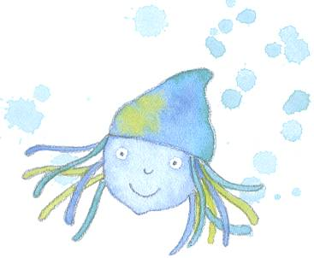
Atividade 2
- Conta o que aconteceu à Gotinha quando o sol a beijou.
____________________________________________________________________________________________________________________
- Como se sentiu a Gotinha enquanto subia?
________________________________________________________
- Onde foi ela parar?
________________________________________________________
- O que viu a Gotinha quando olhou à sua volta?
____________________________________________________________________________________________________________________
- O que apareceu no céu quando o sol lhe beijou os cabelos?
____________________________________________________________________________________________________________________
- Ao subir ao céu a Gotinha evaporou-se. Explica por palavras tuas o que é a evaporação.
__________________________________________________________________________________________________________________________________________________________________________________________________________________________________________________________________________________________________

- Algum tempo depois apareceu uma nova personagem. Quem foi?

__________________________________________________________
- O que ordenou ela às gotinhas?
____________________________________________________________________________________________________________________
- Para onde teriam ido as nuvens?
____________________________________________________________________________________________________________________
- Como se sentiu a Gotinha no inicio da viagem?
____________________________________________________________________________________________________________________
- A que compara, o autor, as nuvens?
____________________________________________________________________________________________________________________
- O que te fazem lembrar quando as vês no céu?
____________________________________________________________________________________________________________________
- Diz onde foram ter as nuvens depois de muitos dias de viagem.
____________________________________________________________________________________________________________________
- “ E começaram a empurrar aquela nuvem e outras nuvens que boiavam altas e rosadas sobre o mar.”

a) Da expressão anterior retira:
dois nomes comuns - _______________________________
dois adjectivos - __________________________________
duas formas verbais - _____________________________

b) Classifica morfologicamente a palavra sublinhada. ____________________________________________________________________________________________________________________
c) Diz em que tempo verbal se encontra a expressão.
__________________________________________________________
- “…olhou em volta dela e viu milhões de gotinhas como ela boiarem no ar.”

a) Reescreve a expressão anterior substituindo a palavra sublinhada por um
sinónimo.
________________________________________________________

- Do texto retira:

Palavra polissilábica esdrúxula |  | Palavra dissilábica grave |  | Palavra aguda
Palavra polissilábica aguda |  | Palavra monossilábica |  | Palavra dissilábica aguda

- Assinala com um x o conjunto em que todas as palavras são adjectivos.

rosadas belas grandes
lindo beleza grandiosas
leveza boiarem contente

- As nuvens viajaram dias e dias sobre o mar.

a) Reescreve a frase anterior substituindo a palavra sublinhada por um
pronome pessoal.

________________________________________________________

